MANUAL DE USUARIO
TAXATION SMART
DECLARACION ALUMBRADO PÚBLICO

TABLA DE CONTENIDO
Pág.
DECLARACIÓN ALUMBRADO PÚBLICO 3
1. Declaraciones 3
1.1. Acceso a la opción 3
1.2. Funcionalidades. 3
1.2.1. Elementos asistentes. 3
1.2.2. Impuesto De Alumbrado Público. 4
1.2.2.1 Registro e Impresión De Formulario Alumbrado Público. 5

MANUAL DE USUARIO – PRESENTACIÓN FORMULARIO DECLARACION ALUMBRADO PÚBLICO

INFORMATICA Y TRIBUTOS S.A.S

Todos los derechos reservados. Ninguna parte de esta obra puede ser reproducida de ninguna forma o por cualquier medio - gráfico, electrónico mecánico, incluyendo fotocopias, grabación o almacenamiento de información y sistemas de recuperación de información - sin la autorización por escrito de la editorial.

Los productos que se mencionan en este documento pueden ser marcas comerciales y/o marcas registradas de sus respectivos propietarios. El editor y el autor no pretenden estas marcas.

Si bien todas las precauciones se han tomado en la preparación de este documento, el editor y el autor no asumen responsabilidad alguna por errores u omisiones, ni de daños que resulten del uso de la información contenida en este documento o del uso de programas y código fuente que pueden que lo acompañen. En ningún caso, el editor y el autor serán responsables de ninguna pérdida de beneficios o cualquier otro daño comercial causado o presuntamente causado directa o indirectamente por este documento.

DECLARACIÓN ALUMBRADO PÚBLICO
A continuación, el presente manual de usuario busca proporcionar una guía clara y específica para asegurar el funcionamiento óptimo y el desarrollo eficiente de las actividades relacionadas con la Declaración de Alumbrado Público

Declaraciones

Acceso a la opción
Ingresar al portal del Distrito de Santa Marta: https://santamarta.taxationsmart.co/ords/f?p=150000:1::::1:F_CDGO_CLNTE:
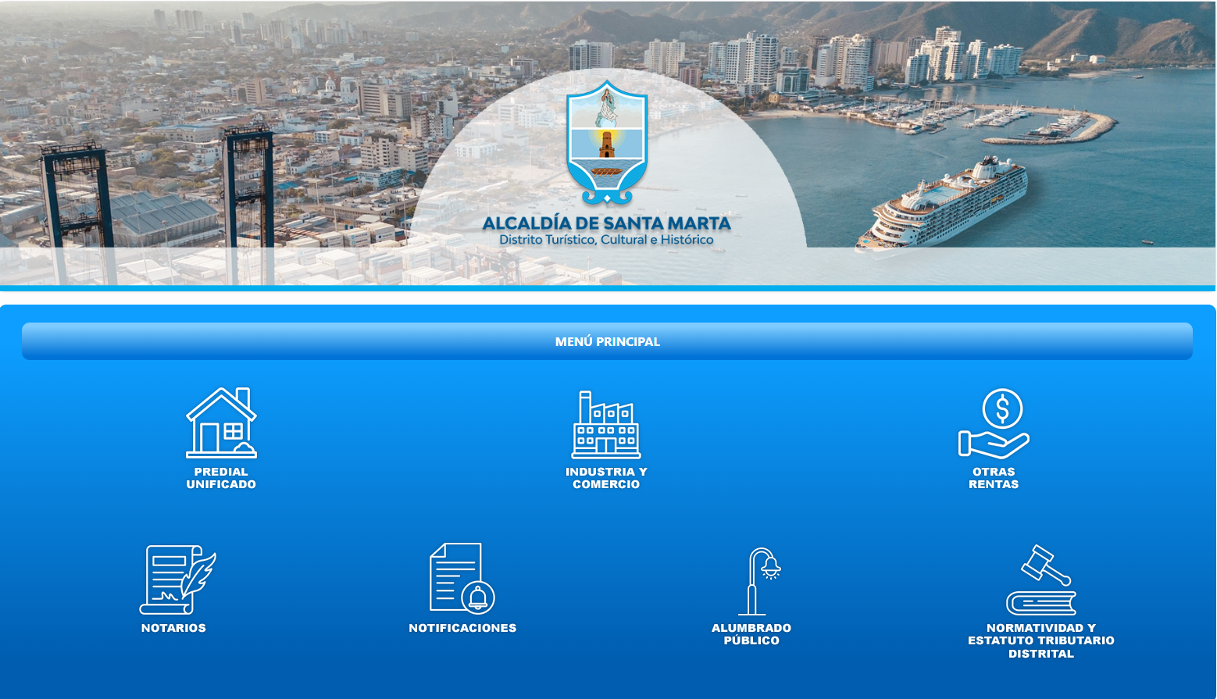
Imagen 1 - Portal Ciudadano.

Funcionalidades.

Elementos asistentes.
Estos elementos ayudan a diligenciar y comprender el formulario de declaración:
Iconos de Ayuda: brindan información extra y funcionan como guía para diligenciar el formulario.

Impuesto De Alumbrado Público.
Clic en la opción ‘Alumbrado Público’:

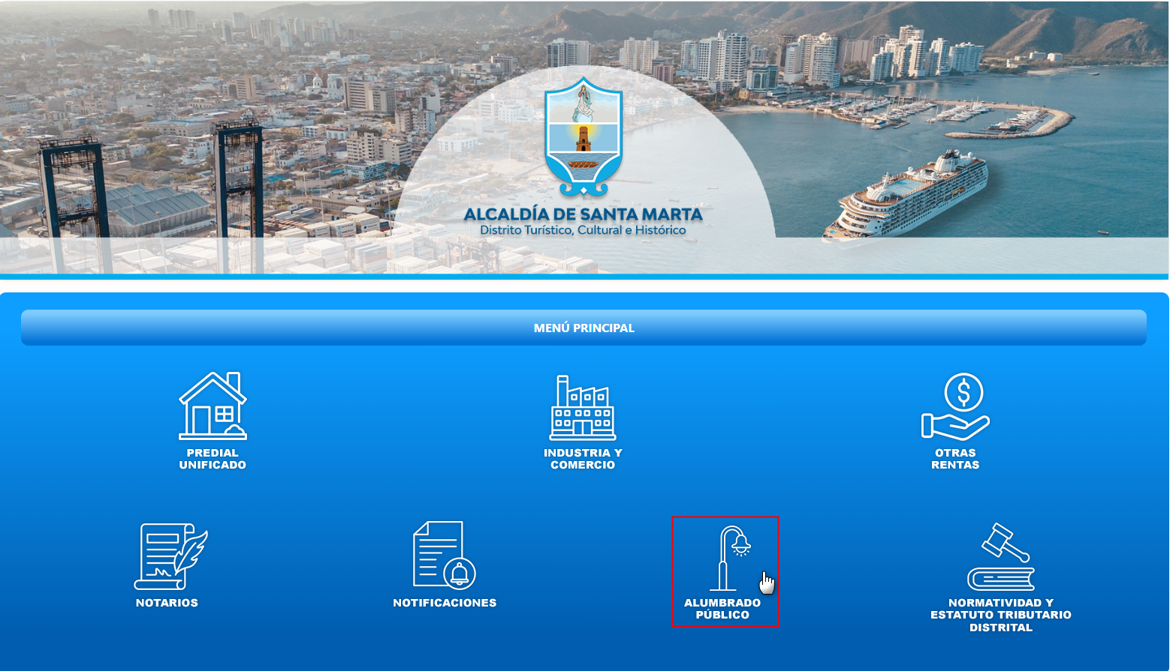
Imagen 2 - Portal Ciudadano: Opción Alumbrado Público.

A continuación, se visualizan opciones del Impuesto De Alumbrado Público:
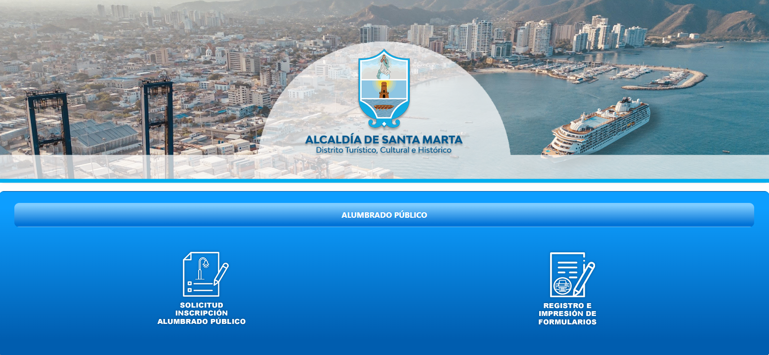
Imagen 3 – Opciones De Impuesto De Alumbrado Público.

1.2.2.1 Registro e Impresión De Formulario Alumbrado Público.
En la sección Alumbrado Público diligenciar los siguientes pasos: Clic a la opción ‘Registro e impresión de formularios’.
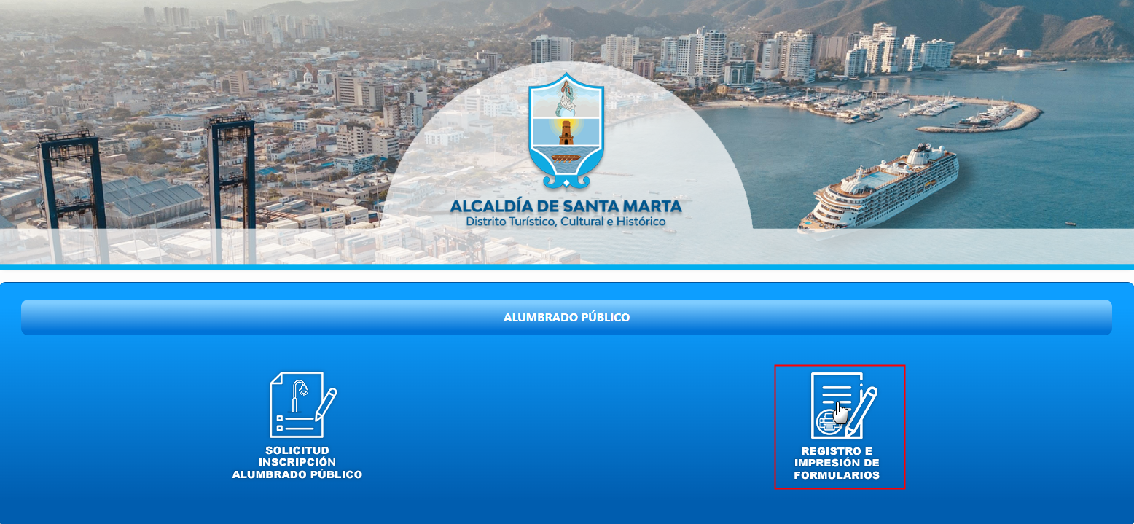
Imagen 4 - Registro e Impresión De Formularios.

A continuación, el sistema solicita Iniciar Sesión:
- Ingresar Usuario.
- Ingresar Clave.
- Clic .
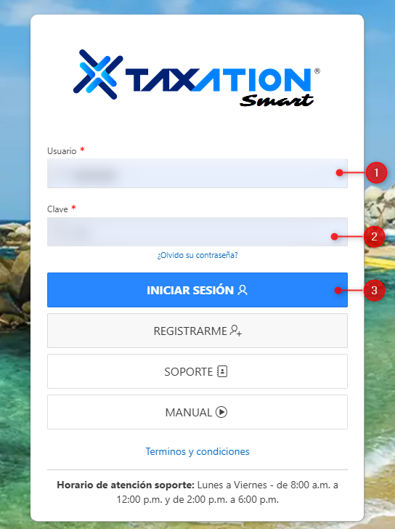
Imagen 5 – Inicio De Sesión.

Después de iniciar sesión seguir los siguientes pasos:
- Clic Seleccionar Tipo de Declaración.
- Clic seleccionar Vigencia a Declarar.
- Clic .
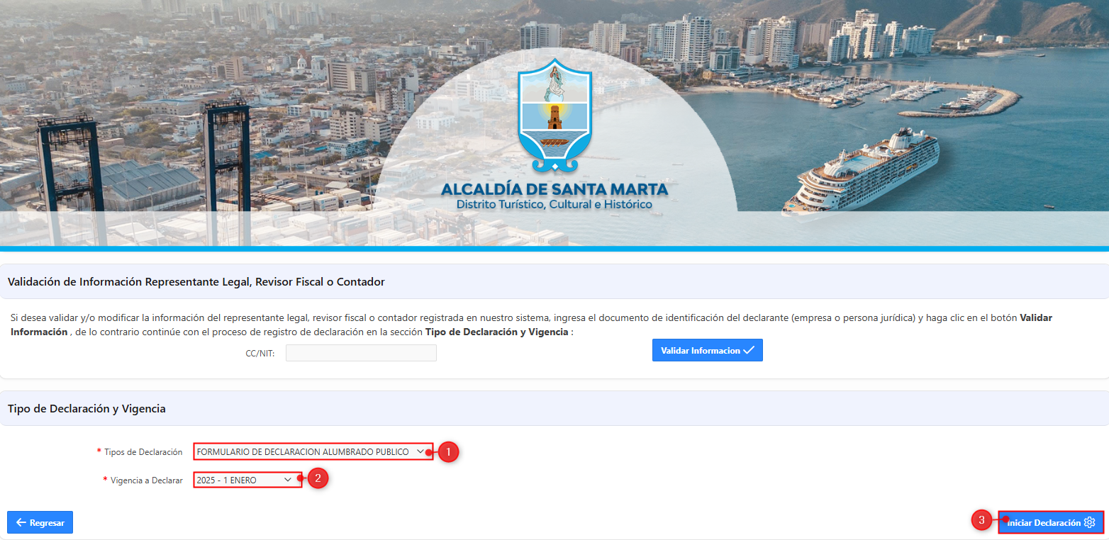
Imagen 6 - Tipo de Declaración y Vigencia.

A continuación, se visualiza la siguiente pantalla:
- Ingresar CC/NIT
- Clic .
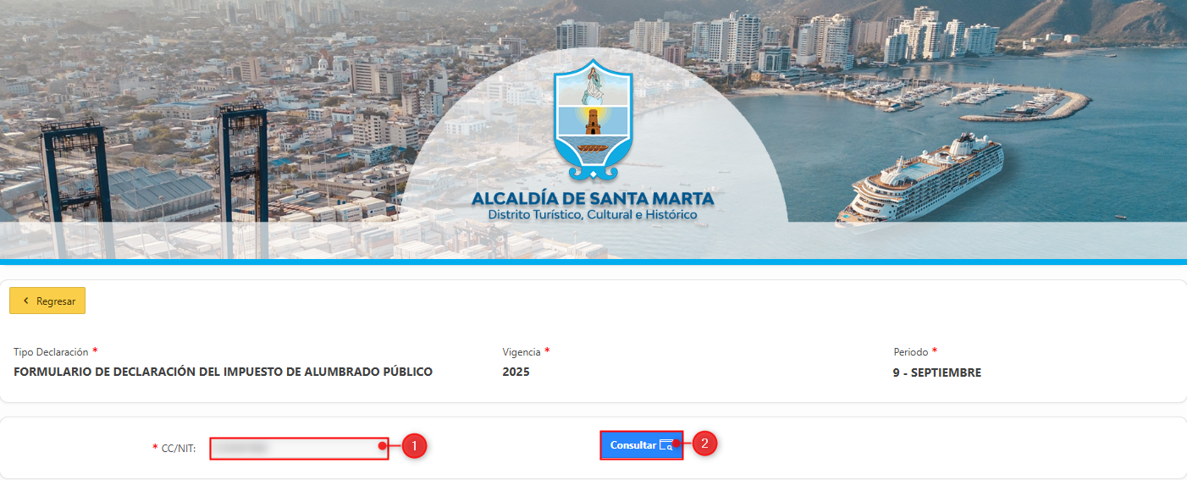
Imagen 7 - CC/NIT.

Se despliega ventana de advertencia:
Clic  para continuar.
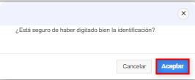
Imagen 8 – Ventana Emergente.

Automáticamente se despliega el formulario a diligenciar:
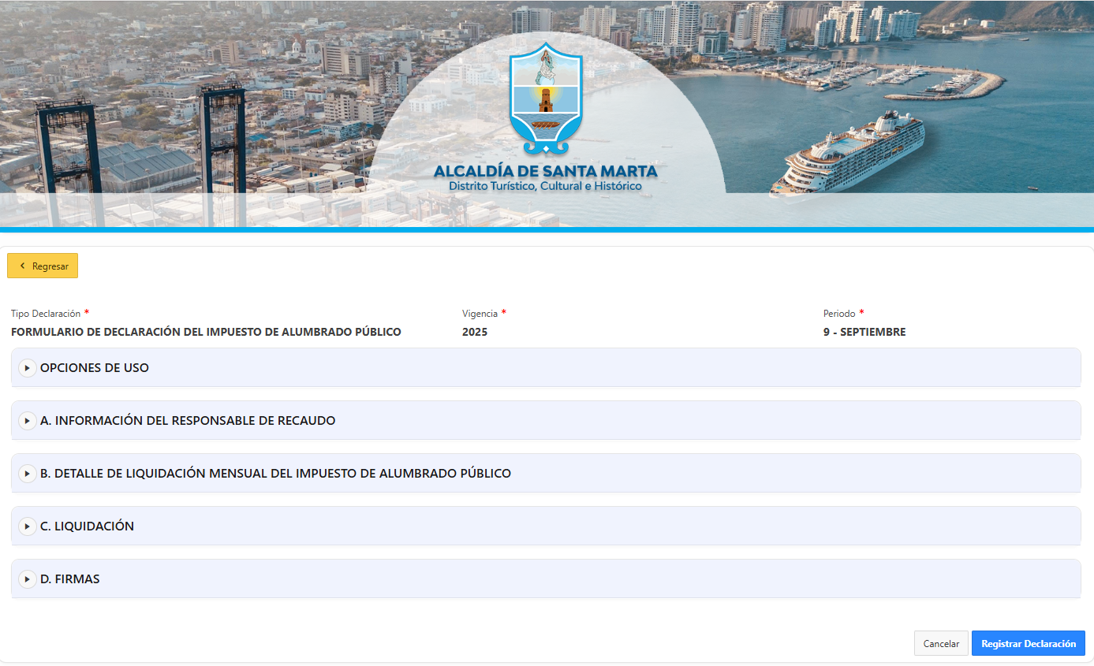
Imagen 9 – Formulario Alumbrado Público.

En la sección Opciones de Uso diligenciar los siguientes pasos:
- Clic seleccionar Clasificación.
- Clic seleccionar Opción de Uso.
- Seleccionar Fecha máxima de presentación.
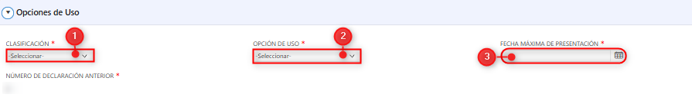
Imagen 10 - Opciones De Uso.

Nota: Los campos sombreados en gris no son modificables, el sistema web calcula y registra automáticamente los valores
En la sección Información del Contribuyente diligenciar los siguientes pasos:
- Ingresar Teléfono.
- Ingresar Correo Electrónico.

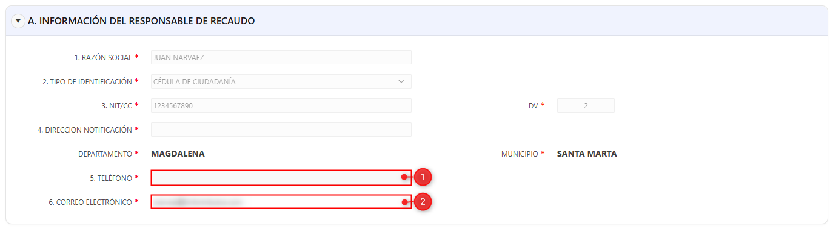
Imagen 11 - Información Del Contribuyente.

En la sección B. Detalle de Liquidación Mensual del Impuesto de Alumbrado Público diligenciar los siguientes pasos:
Todos los ítems deben estar diligenciados con datos válidos o con cero (0). Aproxime los valores al múltiplo de mil más cercano, sin escribir centavos. Máximo un salario mínimo mensual legal vigente. Ingresar estos valores según su caso puntual.
- Ingresar Número de Usuarios.
- Ingresar Valor Consumo Mensual.
- Seleccionar Modo de Envió Informe Detallado.

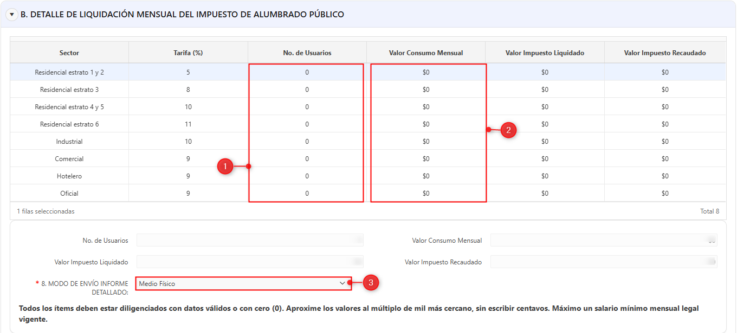
Imagen 12 – Detalle de liquidación Mensual del impuesto de Alumbrado Público

Diligenciar los siguientes pasos de la en la Sección C. liquidación:
- Ingresar Valor Recaudado de Períodos anteriores.
- Seleccionar el Tipo de Sanción.
- Ingresar Tipo Cálculo Sanción.
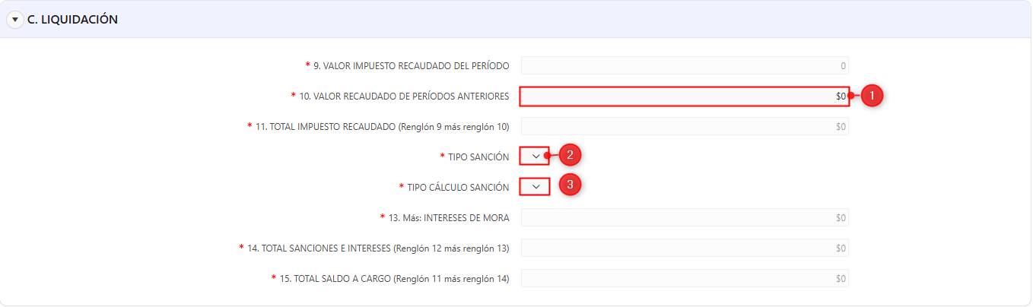
Imagen 13– Liquidación

Nota: Los campos se diligencian dependiendo si aplican o no. Los campos sombreados en gris no son modificables, el sistema web calcula y registra automáticamente los valores.

En la sección Firmas
Subsección: Firma del declarante realizar los siguientes pasos:
            - Ingresar Nombres y apellidos de Declarante

Imagen 14 – Firma del Declarante

En la sección En la sección Firmas
Subsección: Firma del contador o revisor fiscal realizar los siguientes pasos:
Nota: La sección Firma del Contador o revisor fiscal no es obligatoria, por lo tanto, puede Registrar su declaración y seguir realizando el proceso.

Si desea registrar los datos del contador o revisor fiscal realizar los siguientes pasos:
            - Ingresar Nombres y apellidos de Contador o Revisor Fiscal
            - Ingresar Tarjeta Profesional
            - Ingresar Revisado (Contador o Revisor fiscal)
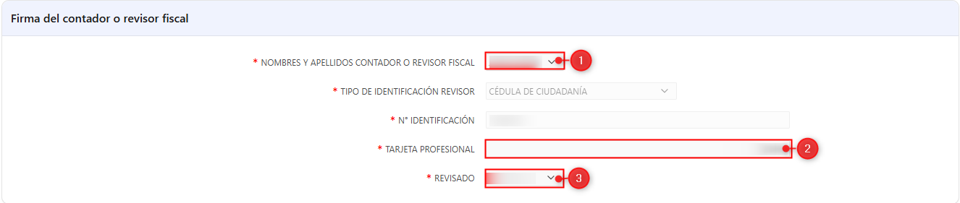
Imagen 15 – Firma del Contador o Revisor Fiscal

Clic en Registrar declaración.
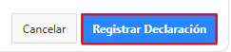
Imagen 16 – Registrar Declaración

A continuación, se visualiza la Declaración:
Clic 
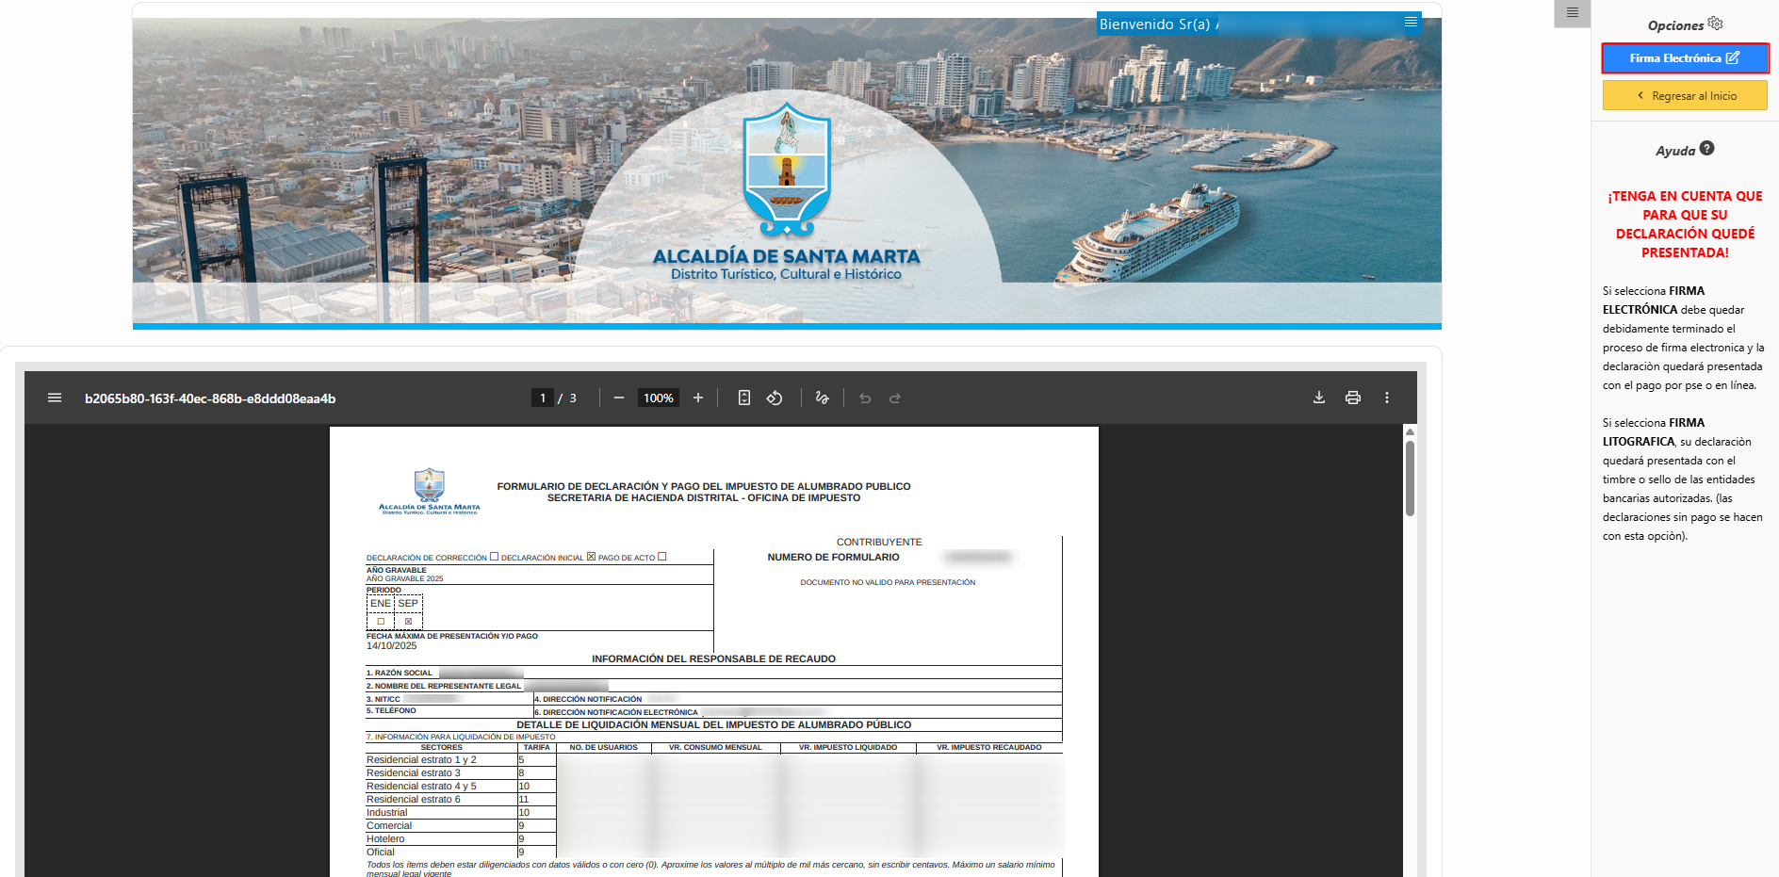
Imagen 17 – Declaración

Nota: Se debe autorizar la Firma electrónica de la declaración con el fin de habilitar la presentación de esta ante la administración

Se despliega ventana de advertencia para autorizar la firma electrónica de declaración: Clic para continuar.
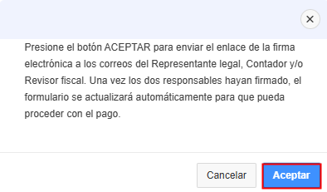
Imagen 18 – Ventana Emergente Para Autorizar firma electrónica.

Nota: Automáticamente, se enviará una notificación al correo electrónico del representante legal, así como al contador o revisor fiscal (Si se ingreso información del Contador o revisor fiscal), para informarles sobre la necesidad de realizar la firma correspondiente

Al correo electrónico de los responsables les llegara este correo de Firma Digital
Clic .
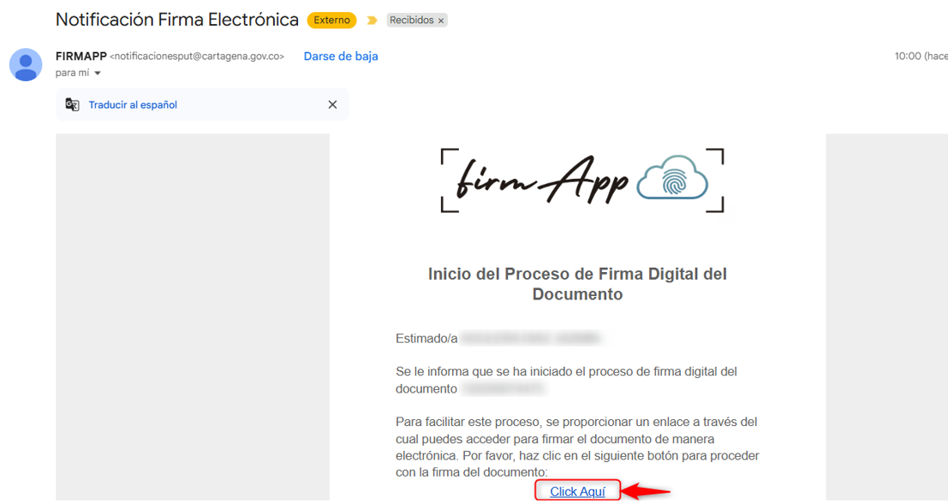
Imagen 19 – Correo de FirmApp.

Clic  para autorizar la declaración:
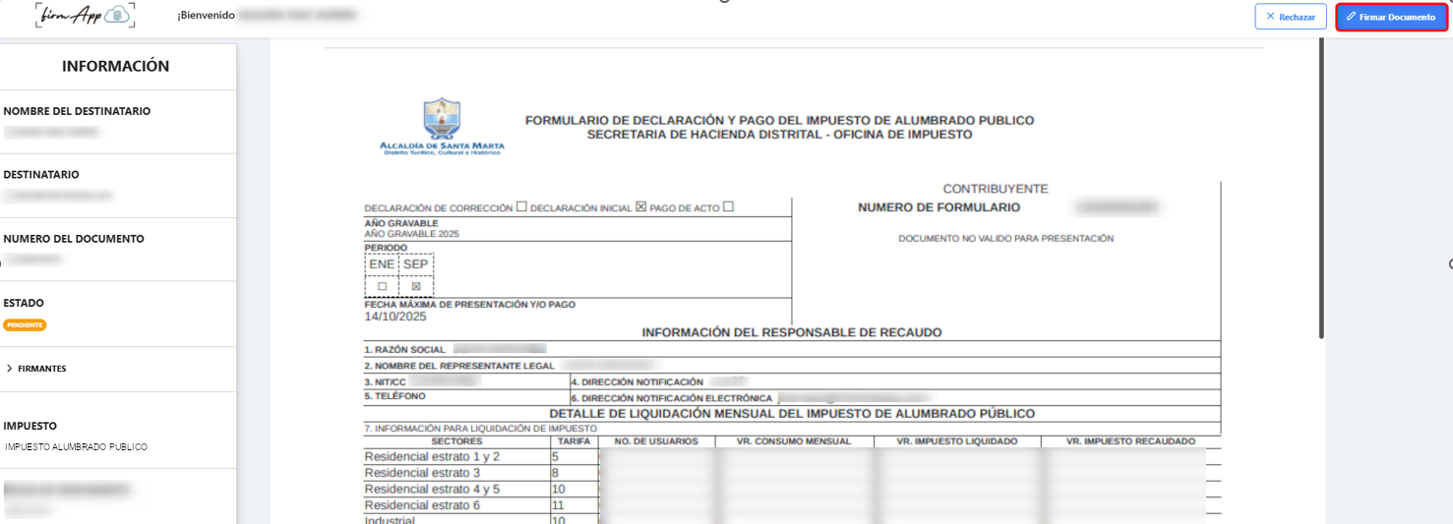
Imagen 20 – Botón Firmar Documento

Realizar la firma en el recuadro Firmar Documento:
Clic
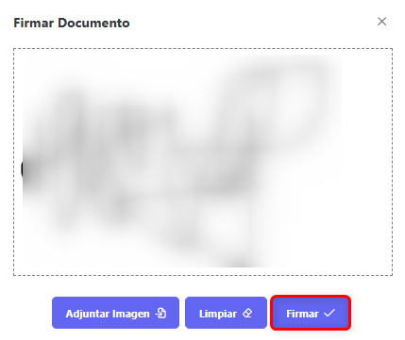
Imagen 21 – Ventana Emergente Firmar Documento

Nota: Sr contribuyente también puede adjuntar la firma como imagen en el botón .

Se visualiza ventana de confirmación firmar documento:
Clic para continuar
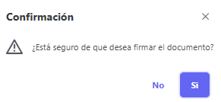
Imagen 22 – Ventana de Confirmación

Se observa notificación Documento Firmado Con Éxito:
Clic 
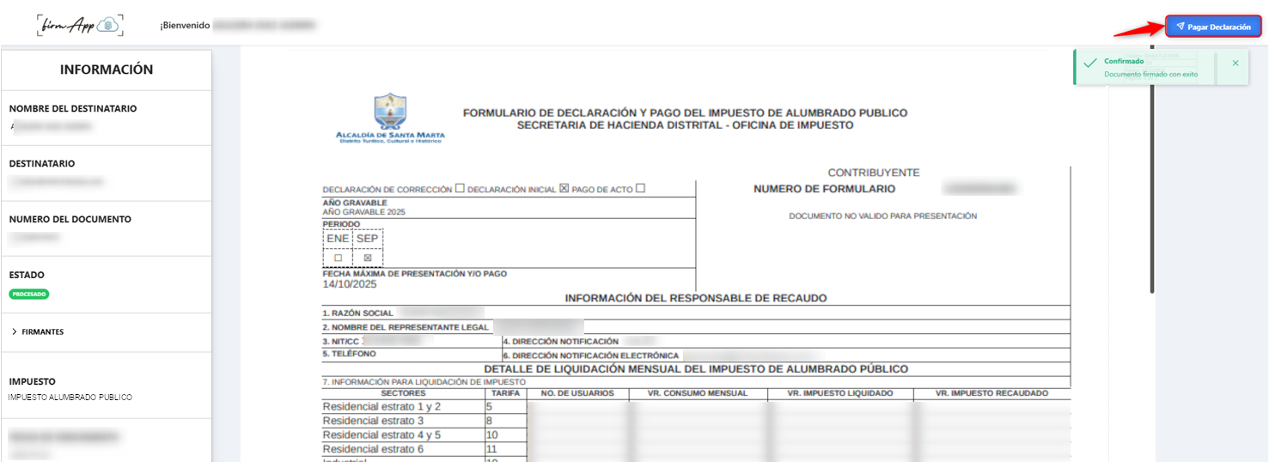
Imagen 23 – Documento Declaración Firmado Y Pagar Declaración

El sistema de firma electrónica redirecciona nuevamente al portal tributario:
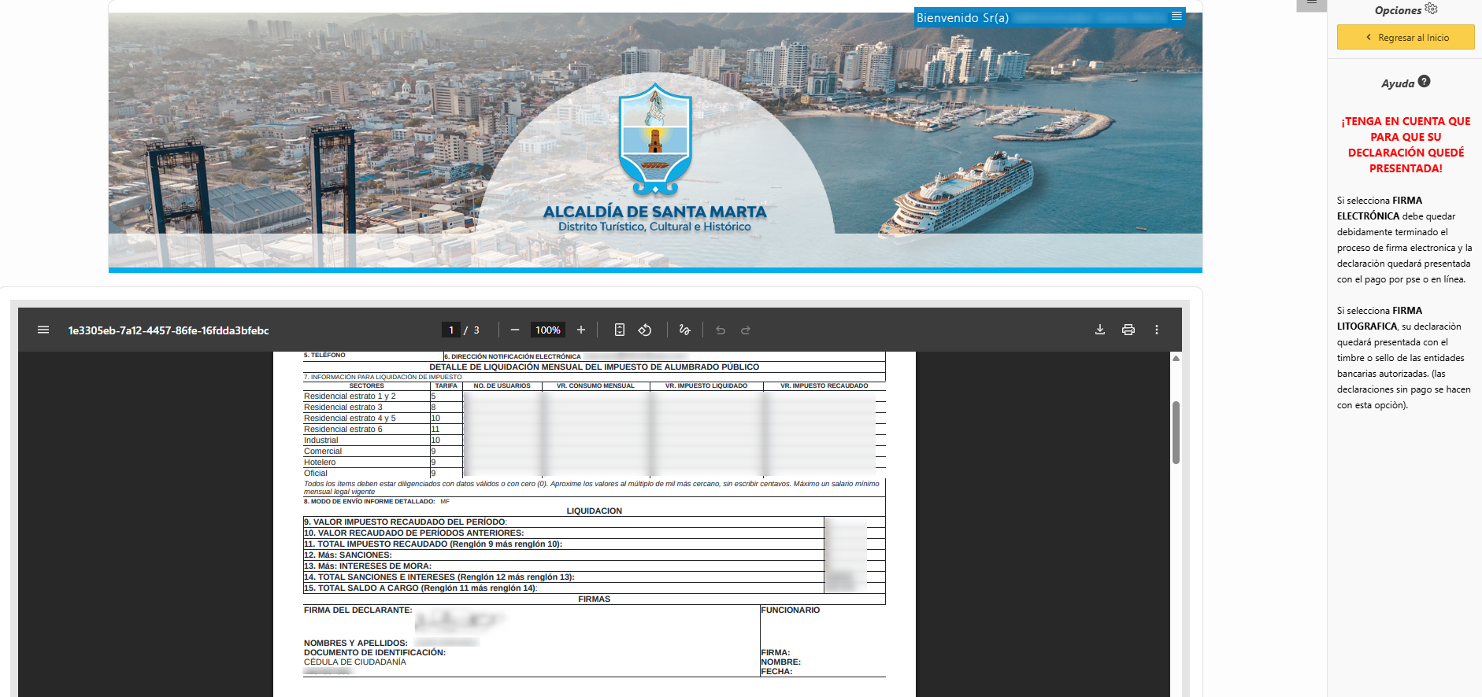
Imagen 24 – Documento Declaración listo para ser pagado

